大招1 容斥原理（简单技巧：绘制韦恩图）

1．集合中元素个数的表示
有限集A：含有限个元素的集合。 ：有限集合中元素的个数．

2．二元容斥原理及其内涵
①二元容斥原理：．
②二元容斥原理的内涵：看韦恩图即可．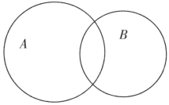

3．三元容斥原理及其内涵
①三元容斥原理：
②三元容斥原理的内涵：看韦恩图即可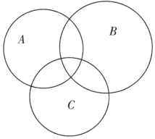
【典例】1．“生命在于运动”，某学校教师在普及程度比较高的三个体育项目——乒乓球、羽毛球、篮球中，会打乒乓球的教师人数为30，会打羽毛球的教师人数为60，会打篮球的教师人数为20，若会至少其中一个体育项目的教师人数为80，且三个体育项目都会的教师人数为5，则会且仅会其中两个体育项目的教师人数为______．

【答案】
20【难度】0.65【知识点】容斥原理的应用【分析】由三元容斥原理求解即可.

【详解】
设是会打乒乓球的教师，是会打羽毛球球的教师，是会打蓝球的教师，
根据题意得，，，，，
由三元容斥原理得：
，
有，
而中把的区域计算了3次，
于是 - 3 card$\left(A∩B∩C\right)$=35-3×5=20
（2020新高考Ⅰ卷）

2．某中学的学生积极参加体育锻炼，其中有96%的学生喜欢足球或游泳，60%的学生喜欢足球，82%的学生喜欢游泳，则该中学既喜欢足球又喜欢游泳的学生数占该校学生总数的比例是（ ）
A．62% B．56% C．46% D．42%

【答案】
C【难度】0.85【知识点】容斥原理的应用【分析】由容斥原理即可得解..

【详解】
由题意，该中学既喜欢足球又喜欢游泳的学生数占该校学生总数的比例为
所以该中学既喜欢足球又喜欢游泳的学生数占该校学生总数的比例为.

3．某学校高三教师周一、周二、周三开车上班的人数分别是8，10，14，若这三天中至少有一天开车上班的职工人数是20，则这三天都开车上班的职工人数至多是（ ）
A．8 B．7 C．6 D．5

【答案】
C【难度】0.4【知识点】容斥原理的应用、利用Venn图求集合

【详解】
解：设周三，周二，周一开车上班的职工组成的集合分别为，，，
则 card(A)$=14$，card(B)，card(C)，$card(A∪B∪C)=20$，
根据$card(A∪B∪C)=card($A)$+card($B)$+card($C)$-card(A∩B)-card(A∩C)-card(B∩C)+card(A∩B∩C)$，
且$card(A∩B)≥card(A∩B∩C)$，$card(A∩C)≥card(A∩B∩C)$，$card(B∩C)≥card(A∩B∩C)$可得
所以，即．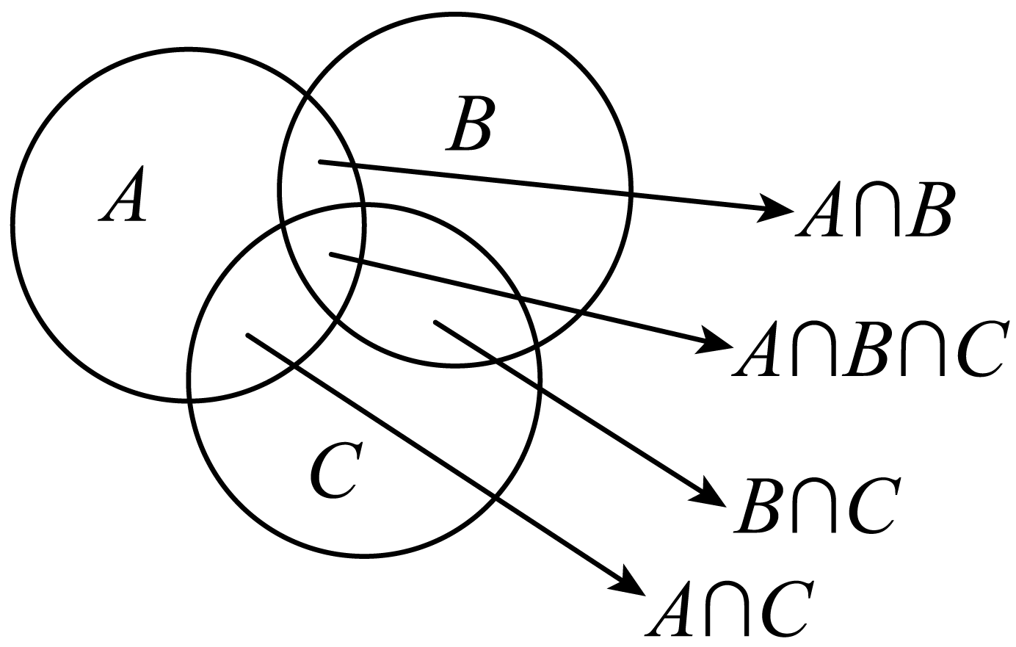
注意：这里的未知数有两类，一类是$card\left(A∩B\right)$、$card(A∩C)$、$card(B∩C)$，二类是$card(A∩B∩C)$，需要将一类通过不等式变成二类才能求出二类的取值范围。

4．某班有36名同学参加数学、物理、化学竞赛小组，每名同学至多参加两个小组，已知参加数学、物理、化学小组的人数分别为26，15，13，同时参加数学和物理小组的有6人，同时参加物理和化学小组的有4人，则同时参加数学和化学小组的有__________人．

【答案】
8【难度】0.65【知识点】容斥原理的应用、Venn图

【详解】
设参加数学、物理、化学竞赛小组的人数构成的集合分别为，，，
则$card\left(A∩B∩C\right)=0$，$card\left(A∩B\right)=6$，$card\left(B∩C\right)=4$，
由公式$card\left(A∪B∪C\right)=card\left(A\right)+card\left(B\right)+card\left(C\right)-card\left(A∩B\right)-card\left(A∩C\right)-card\left(B∩C\right)$
知$36=26+15+13-6-4-card\left(A∩C\right)$，故$card\left(A∩C\right)=8$即同时参加数学和化学小组的有8人，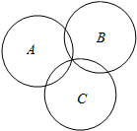

5．“四书五经”是中国传统文化瑰宝，是儒家思想的核心载体，其中“四书”指《大学》《中庸》《论语》《孟子》．某大学为了解本校学生阅读“四书”的情况，随机调查了200位学生，其中阅读过《大学》的有60位，阅读过《论语》的有160位，阅读过《大学》或《论语》的有180位，阅读过《大学》且阅读过《论语》及《中庸》的有20位．则该校阅读过《大学》及《论语》但未阅读过《中庸》的学生人数与该校学生总数比值的估计值是（ ）
A．0.1 B．0.2
C．0.3 D．0.4

【答案】
A【难度】0.94【知识点】容斥原理的应用

【详解】
如下图，阅读过《大学》且阅读过《论语》的人数是160＋60－180＝40，
阅读过《大学》及《论语》但未阅读过《中庸》的学生人数是40－20＝20，
由样本估计总体，得所求比值为.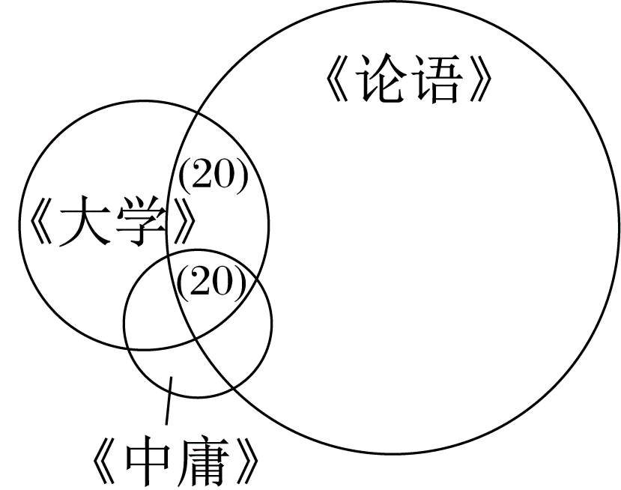

6．某年级先后举办了数学、历史、音乐的讲座，其中有85人听了数学讲座，70人听了历史讲座，61人听了音乐讲座，16人同时听了数学、历史讲座，12人同时听了数学、音乐讲座，9人同时听了历史、音乐讲座，还有5人听了全部讲座，则听讲座的人数为_______．

【答案】

184.【难度】0.85【知识点】容斥原理的应用、利用Venn图求集合

【详解】
将已知条件用Venn图表示出来如下图所示，所以听讲座的人数为.
